实验9: 朴素贝叶斯网络与聚类（2 学时）
实验目的和要求
通过在Python中的实例应用，分析掌握利用朴素贝叶斯网络算法与K均值算法进行数据挖掘的基本原理，加深对朴素贝叶斯网络算法算法与聚类模型算法的理解，并掌握将算法应用于实际的方法、步骤。
实验内容和原理
- 在Python中朴素贝叶斯网络算法模型的数据输入、参数设置；
- 对Python中朴素贝叶斯网络算法的实例数据输出结果进行分析。
- 通过实际例子理解K均值算法的基本原理，加深对算法的理解；
- 在Pytho实现 K均值算法的数据输入、参数设置，对并结果进行分析。

操作方法和实验步骤
- 下载数据文件german_clean.csv，其最后一列class是目标字段，实现用朴素贝叶斯网络算法进行分类的计算过程。
- 下载数据DRUG1n.csv，用Python语言实现K-均值算法。
- 针对不同的K，分别随机选择不同的初始聚类中心，计算聚类结果的代价函数，并给出相对较优的聚类结果。
实验结果和分析

贝叶斯网络

代码
import pandas as pd
import numpy as np
origin = pd.read_csv("german_clean.csv")
#独热
origin = pd.get_dummies(origin)
#移动class位置到最后列
cols = list(origin)
cols.insert(62,cols.pop(cols.index('class')))
origin = origin.loc[:,cols]
origin
#train test
originTrain = origin[:700]
originTest = origin[700:]
originTest = originTest.values
#提取class==1, ==2的行
origin1 = originTrain.loc[origin['class'].isin(['1'])]
origin2 = originTrain.loc[origin['class'].isin(['2'])]
origin1v = origin1.values
origin2v = origin2.values
len1 = len(origin1v)
len2 = len(origin2v)
p1 = len1/len(originTrain)
p2 = len2/len(originTrain)
def predict1(p):
k=1
for i in range (len(p)):
k *= (origin1v[:,i].tolist().count(p[i])+1)/len1
return k*p1
def predict2(p):
b=1
for i in range (len(p)):
b *= (origin2v[:,i].tolist().count(p[i])+1)/len2
return b*p2
X = originTest[:,:-1]
y = originTest[:,-1]
a = []
for i in range (len(X)):
if predict1(X[i,:-1].tolist())-predict2(X[i,:-1].tolist())>0:
a.append(1)
else:
a.append(2)
np.array(a)
f = y-a
count = 0
for i in range(len(f)):
if abs(f[i]-0)<0.1:
count+=1
print(count/len(f))

结果
C:\Users\SilentY\Anaconda3\python.exe D:/Work/数据挖掘ML/贝叶斯与聚类/朴素贝叶斯.py
0.71

Process finished with exit code 0

K均值算法

代码
#!/usr/bin/env python
# -*- coding: utf-8 -*-
# @Date : 2019/11/19 19:21
# @Author : YangYusheng
# @File : k均值.py
# @Software: PyCharm
from numpy import *
import matplotlib.pyplot as plt
import pandas as pd
# 加载本地数据
def loadDataSet(fileName):
origin = pd.read_csv(fileName)
origin = pd.get_dummies(origin)
dataMat = origin.values
return dataMat
# 欧式距离计算
def distEclud(vecA, vecB):
return sqrt(sum(power(vecA - vecB, 2))) # 格式相同的两个向量做运算
# 中心点生成 随机生成最小到最大值之间的值
def randCent(dataSet, k):
n = shape(dataSet)[1]
centroids = mat(zeros((k, n))) # 创建中心点，由于需要与数据向量做运算，所以每个中心点与数据得格式应该一致（特征列）
for j in range(n): # 循环所有特征列，获得每个中心点该列的随机值
minJ = min(dataSet[:, j])
rangeJ = float(max(dataSet[:, j]) - minJ)
centroids[:, j] = mat(minJ + rangeJ * random.rand(k, 1)) # 获得每列的随机值 一列一列生成
return centroids
# 返回 中心点矩阵和聚类信息
def kMeans(dataSet, k, distMeas=distEclud, createCent=randCent):
m = shape(dataSet)[0]
clusterAssment = mat(zeros((m, 2))) # 创建一个矩阵用于记录该样本 （所属中心点 与该点距离）
centroids = createCent(dataSet, k)
clusterChanged = True
while clusterChanged:
clusterChanged = False # 如果没有点更新则为退出
for i in range(m):
minDist = inf;
minIndex = -1
for j in range(k): # 每个样本点需要与 所有 的中心点作比较
distJI = distMeas(centroids[j, :], dataSet[i, :]) # 距离计算
if distJI < minDist:
minDist = distJI;
minIndex = j
if clusterAssment[i, 0] != minIndex: # 若记录矩阵的i样本的所属中心点更新，则为True，while下次继续循环更新
clusterChanged = True
clusterAssment[i, :] = minIndex, minDist ** 2 # 记录该点的两个信息
# print(centroids)
for cent in range(k): # 重新计算中心点
# print(dataSet[nonzero(clusterAssment[:,0] == cent)[0]]) # nonzero返回True样本的下标
ptsInClust = dataSet[nonzero(clusterAssment[:, 0].A == cent)[0]] # 得到属于该中心点的所有样本数据
centroids[cent, :] = mean(ptsInClust, axis=0) # 求每列的均值替换原来的中心点
return centroids, clusterAssment
X = loadDataSet('DRUG1n.csv')
datMat = mat(loadDataSet('DRUG1n.csv'))
myCentroids, clustAssing = kMeans(datMat, 5)
print(myCentroids)
print(clustAssing)
a = array(clustAssing)
b = []
for i in range(a.shape[0]):
b.append(a[i][0])
b = array(b)
x1 = [n[0] for n in X]
x2 = [n[1] for n in X]
x3 = [n[2] for n in X]
# 绘制散点图 参数：x横轴 y纵轴 c=y_pred聚类预测结果 marker类型 o表示圆点 *表示星型 x表示点
plt.scatter(x1, x2, c=b, marker='x')
plt.scatter(myCentroids[:,0].flatten().A[0],myCentroids[:,1].flatten().A[0],color='r',s=60)
# 绘制标题
plt.title("Kmeans-Basketball Data")
# 绘制x轴和y轴坐标
plt.xlabel("Age")
plt.ylabel("Na")
# 显示图形
plt.show()

结果
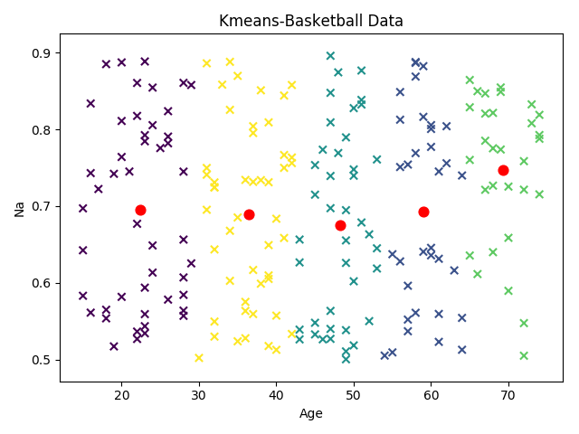

不同k对比代价函数

计算代价函数
sqrt(clustAssing[:,1].dot(clustAssing[:,1].T))/len(clustAssing)

结果
K = 3 代价 = 3.1368881882349662
K = 4 代价 = 2.0644297942689289
K = 5 代价 = 1.4762937411419832
K = 6 代价 = 0.87613108743303525

